Bonjour,

- Explication du parcours
Je souhaite faire un parcours pour mon robot avec une carte arduino uno. Je vais faire un circuit en deux parties. Il y aura une partie haute qui aura une forme de quadrillage en 3*3 et qui devra être parcouru en faisant de grands S comme indiqué sur l'image. Le robot partira en bas ce cette partie haute. Il y aura une deuxième partie qui aura la forme d’un rectangle.
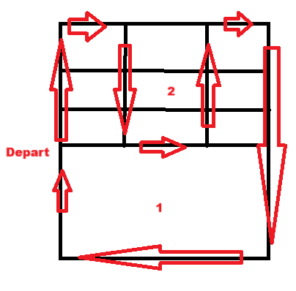

- Comment je sais quand tourner

Avec une liste : comme je connais le nombre de virage, je peux mettre dans un tableau des valeurs pour chaque croisement :
- 0 : continue tout droit
- 1 : tourne à gauche
- 2 : tourne à droite

- Code que j’ai essayé de faire mais qui ne marche pas comme je veux
#include "IRSensors.h"
#include "MoteurDouble.h"

// PID Constants
float kp = 40;
float ki = 0.5;
float kd = 4;
float previousError = 0;
float integral = 0;
bool tournerProchain = false;

// Capteurs IR et leur configuration
int PINLIST[3] = { A0, A1, A2,A3,A4};
int WEIGHTS[3] = {-3,-1, 0, 1,3};
IRSensors ir1(3, PINLIST, WEIGHTS);

// Configuration des moteurs
int AIN1 = 6;
int AIN2 = 9;
int BIN1 = 10;
int BIN2 = 11;
MoteurDouble motorController(AIN1, AIN2, BIN1, BIN2);

void setup() {
Serial.begin(115200);
while (!Serial) {
delay(1);
}
}

float PIDCorrector() {
float error = ir1.getPosition();
if (error == 0) {
return 404; // Aucune ligne détectée
}
Serial.print("Position error: ");
Serial.println(error);

integral += error;
float derivee = error - previousError;
previousError = error;

return kp * error + ki * integral + kd * derivee;
}

bool detecterLigneTransversale() {
return ((analogRead(PINLIST[0]) <= 30) || (analogRead(PINLIST[2]) <= 30)||(analogRead(PINLIST[1]) <= 30) || (analogRead(PINLIST[4]) <= 30));
}
bool detecterFinLigne(){
return (analogRead(PINLIST[2]) >= 30));
}

void loop() {
int correction = PIDCorrector();

if (correction == 404) { // Plus de ligne détectée
motorController.move(1, 150); // Ajustement avec le suivi de ligne
motorController.move(2, -150);
return;
}

// Ajustement de la vitesse avec la correction PID
int speedA = constrain(150 + correction, 0, 150);
int speedB = constrain(150 - correction, 0, 150);
motorController.move(1, speedA);
motorController.move(2, speedB);

// Détection des lignes transversales
if (detecterLigneTransversale()) {
Serial.println("Ligne transversale détectée, enregistrement de la position et luminosité");
// Enregistrer position et luminosité ici
motorController.move(1, speedA);
motorController.move(2, speedB);
if(detecterFinLigne()){ //dans le coin
// tourner à droite ou à gauche
if(tournerProchain()){ //tourner à droite ou à gauche

}
else{
//tourner dans l'autre sens
}
motorController.move(1, speedA);
motorController.move(2, speedB);

}
}
}

#ifndef IRSensors_H
#define IRSensors_H

#include <Arduino.h>

class IRSensors{
public :
IRSensors(int nbPin, int* pins, int* weights);
~IRSensors();
void init();
int getSensorInfo(int pin);
int getPosition();

private :
int _nbPin;
int* _pins;
int* _weights;
};

#endif

#ifndef MoteurDouble_H
#define MoteurDouble_H

#include <Arduino.h>
#include "CytronMotorDriver.h"

class MoteurDouble {
private:
// Motor A and B driver configuration
CytronMD motorA;
CytronMD motorB;

public:
// Constructor to initialize motor driver pins
MoteurDouble(int pwma, int dira, int pwmb, int dirb);

// Initializes motor drivers (if needed)
void begin();

// Move a specific motor at a given speed (positive for forward, negative for reverse)
void move(int motor, int speed);

// Stop both motors
void stop();

// Moves the robot forward at the specified speed
void avancer(int speed);
};

#endif

